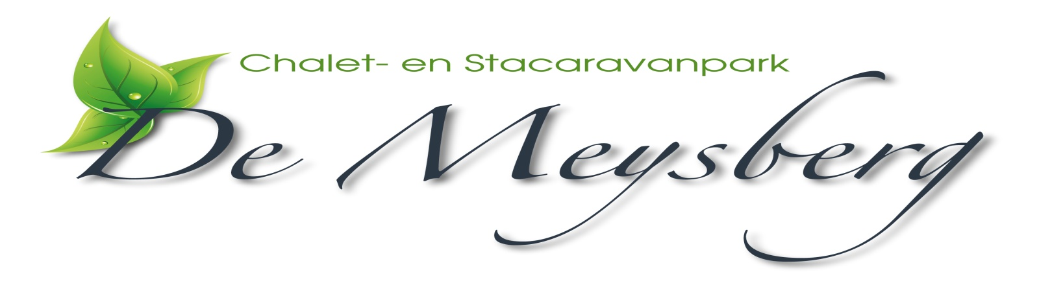

Voorwaarden m.b.t. de verkoop van chalets/caravans op De Meysberg

Conform de tussen u en ons bestaande huurovereenkomst, heeft u het recht een caravan te plaatsen t.b.v. recreatief gebruik op de door u gehuurde standplaats. Op de huurovereenkomst zijn de voorwaarden van de Recron van toepassing, alsmede de op ons bedrijf geldende gedragsregels m.b.t. de verkoop van caravans.

Om het karakter en de sfeer van de camping te behouden en om U voor eventuele toekomstige teleurstellingen te behoeden, is het zinvol , dat er vooraf afspraken gemaakt worden over de wijze waarop u in voorkomende gevallen uw caravan met behoud van de standplaats kunt verkopen.

Allereerst willen wij u wijzen op het bepaalde artikel 15 van de voorwaarden. Artikel 15 stelt met nadruk, dat het niet mogelijk is de standplaats aan derden over te dragen na eigendomsoverdracht van de caravan. Verkoop van de caravan betekent derhalve het einde van de standplaatsovereenkomst.
Wij hebben echter gemeend om de andere mogelijkheid die artikel 15 ook biedt te moeten benutten en willen u toch de mogelijkheid bieden uw caravan met behoud van standplaats te verkopen. Conform de bepalingen van de huurovereenkomst kan deze verkoop alleen plaats vinden na voorafgaande, schriftelijke toestemming onzerzijds.
Aan deze toestemming zijn de volgende voorwaarden verbonden:

Als u tot verkoop wenst over te gaan, dient u ons minimaal 4 weken van tevoren van uw voornemen in kennis te stellen. Wij zullen dan bepalen of wij kunnen instemmen met een verkoop van de chalet/caravan met behoud van de standplaats . Stacaravans ouder dan 15 jaar, mogen enkel met behoud van standplaats verkocht worden, met toestemming van de directie.

U, als verkoper, dient uw chalet/caravan verkoop klaar te brengen en te houden. Dit houdt in dat u er voor moet zorgen dat uw chalet/caravan een nette en verzorgde indruk maakt, zowel van binnen als van buiten, en daarmee ook uw standplaats. Deze dient onkruidvrij en onderhouden te zijn en te blijven. Zie ook punt 11 van onze gedragsregels.

U kunt zelf de caravan verkopen of U kunt ons vragen dit in opdracht van u te doen.

In onderling overleg wordt vervolgens de vraagprijs voor uw caravan bepaald. U heeft daarbij de beslissende stem. Een caravan mag nooit worden aangeboden, met recht op behoud van standplaats, onder de prijs van € 4000,-. Dit is de minimumprijs zonder staangeld en overdrachtskosten. Blijken over de vraagprijs grote meningsverschillen te ontstaan , waardoor we het niet met elkaar eens kunnen worden, en wij van mening zijn, dat de door u gevraagde prijs onacceptabel is, beneden de € 4000,-, dan blijft u uiteraard vrij toch het door u gevraagde bedrag te vragen, echter met dien verstande, dat de caravan dan niet met behoud van de standplaats verkocht mag worden.
Er dienen duidelijke afspraken gemaakt te worden tussen U en ons over de overname van de inventarisgoederen, opbergschuurtje, tegels, beplanting, e.d. zodat daarover duidelijkheid bij alle partijen ontstaat.

U krijgt de gelegenheid om op de receptie, middels onze website, uw mededeling omtrent de voorgenomen verkoop van uw caravan te plaatsen. Het is niet toegestaan om bij de caravan bordjes, raambiljetten e.d. te plaatsen waaruit blijkt dat de caravan te koop staat.
Wij zullen er zorg voor dragen, dat geïnteresseerde aspirant-kopers die zich bij ons melden, met u in verbinding worden gebracht. Ook zullen wij aspirant-kopers rond leiden op ons terrein en op uw verzoek ook uw caravan laten zien.
Regelmatig zullen wij in onze advertenties in dag- en weekbladen, internet, en website, wijzen op te koop staande caravans op ons terrein. De kosten voor deze algemene advertenties komen voor onze rekening.
Wij zullen voor zover in ons vermogen ligt, een zo goed mogelijk “ verkoopklimaat” creëren en zijn bereid de vereiste hand- en spandiensten in het kader van onze bemiddelingspositie aan U te verrichten.

De aspirant-eigenaar van de caravan en zijn medebewoners zal op ons terrein moeten passen en zich bij ons thuis kunnen voelen. Uiteraard dient men zich te houden aan de op ons terrein geldende gedragsregels en huurovereenkomsten. Het spreekt vanzelf, dat U een potentiële koper eerst aan ons voorstelt, zodat wij de eventuele koper op de hoogte kunnen stellen van de gang van zaken op de camping.

De definitieve koopovereenkomsten kan alleen gesloten worden als behalve U, ook wij daarbij aanwezig zijn. Het betreft immers een aankoop van een caravan plus de standplaats en alleen wij kunnen iemand toestaan een standplaats bij ons op het terrein te gebruiken.

U, als verkoper dient als vergoeding/courtage voor onze bemiddeling , inspectie caravan en standplaats, administratiekosten en ter bestrijding van eventuele andere kosten in tijd en geld een vergoeding van 5% van de totale vraagprijs aan ons te voldoen met een minimum van
€ 250,- .
Als u om wat voor reden dan ook dan ook afziet van de verkoop van de caravan met behoud van de standplaats, dan zullen wij U voor de reeds verrichte diensten geen kosten in rekening brengen.

Na verkoop blijft de verkoper verantwoordelijk voor de betaling van het volledige standplaatstarief voor het lopende jaar. Bij tussentijds vertrek zal alleen restitutie plaats vinden.
In elk ander geval behoudt de vertrekkende recreant de beschikking over de standplaats tot het einde van de looptijd van de overeenkomst en vind er derhalve geen restitutie plaats.

Ingeval dat er tussen U en ons een onoplosbaar geschil omtrent de verkooptransactie en wat daarmee samenhangt ontstaat, dan verplichten beide partijen zich het geschil voor te leggen aan de Geschillencommissie te Den-Haag

